Животные жарких стран

Словарь: жираф, бегемот, зебра, тигр, лев, носорог, черепаха, верблюд, кенгуру, леопард, грива, хобот, копыта, горб, бивни, панцирь, шкура, когти, клыки, густая, пышная, полосатая, пятнистая.
«Чье это?» Рассмотрите иллюстрации, ответьте на вопросы:
Грива чья? – львиная; Хобот чей? – слоновий;
Горб чей? – верблюжий; Панцирь чей? – черепаший; и т.д.
«Кто о ком заботится?» Лев – о львёнке, львятах; Тигр - …
Слон – Кенгуру - … Верблюд - …
Посчитать от 1 до 6:
1 лев, … 1 черепаха, …
Раскрасить картинку, закрыть страницу, назвать животных по памяти.

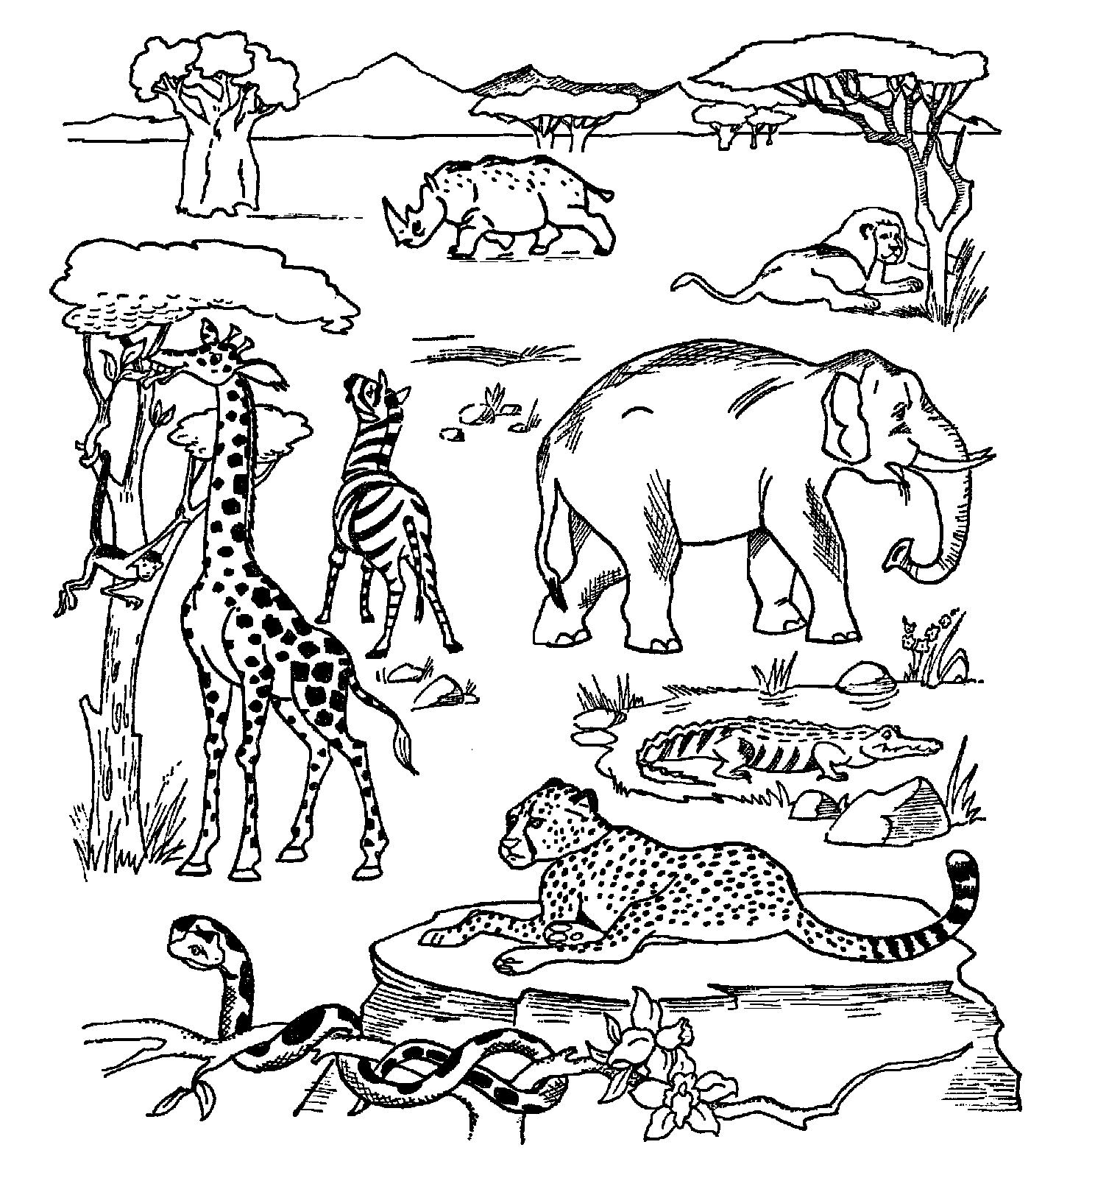
Звуки [В], [В’], буква В.
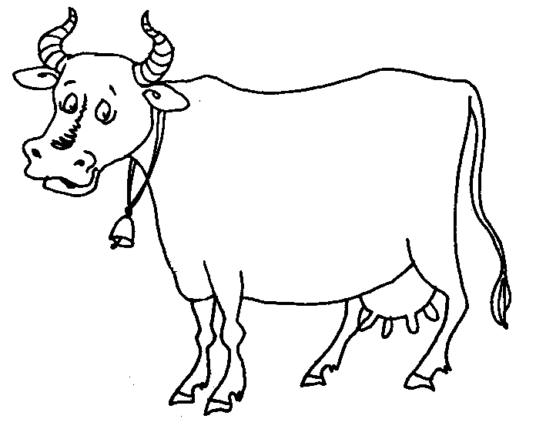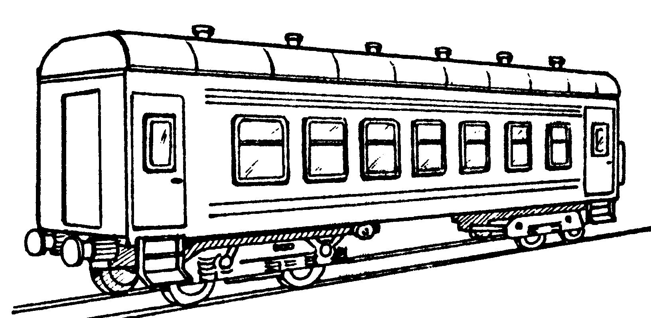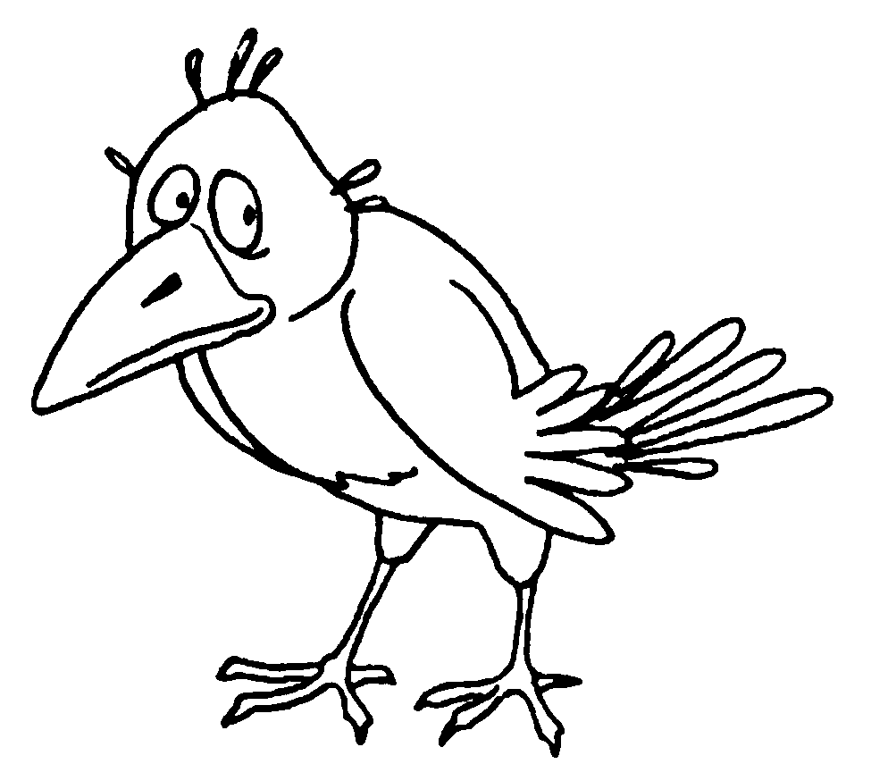

Какой из звуков слышится в словах: вишня, венок, ваза, вилка, завод, завиток, гавань. Раскрасить букву В синим цветом. Подчеркнуть в стихотворении буквы В.
Выучить:

На букве В объеду весь свет,
Ведь буква В - велосипед
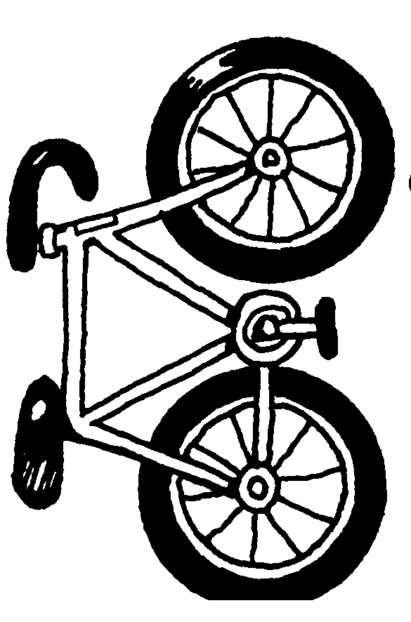

Читать: ВОТ ВОН ВАМ ВА-ЗА ВИ-НА СО-ВЫ ВА-ТА ВО-ВА ВИ-СОК ЗА-ВОД ВА-ГОН ВИ-ТОК

ВОТ ВОВА. У ВОВЫ ВАТА.

